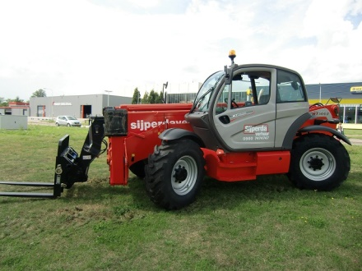



**Handleiding: verreiker diesel 4x4 4000 kg 14 mtr.**

**Manitou MT1440ST**

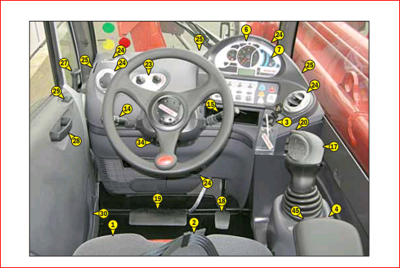

**Belangrijkste specificaties**

1 - Bestuurdersstoel 23 - Verwarming

2 - Gordel 23 - Aircobediening (optie)

3 - Contactslot 24 - Verwarmingsventilatieroosters

4 - Noodstopknop 25 - Ont waseming roosters

6 - Dashboard 26 – scheefstand aflezing

7 - Langs stabiliteitsindicator 27 - Deur vergrendeling

28 - Deur handgreep

14 - Verlichting, akoestische en visuele. 29 - Raam bediening

15 - Voor en achter ruitenwisser. 30 - Deur vak

16 – Functie uitleg   
17 - Joystick 34 - Stuurverstelling

18 - Gaspedaal 37 – Asbak

19 - Rem / koppelingspedaal 41 – Binnenspiegel (optie)

21 – versnellingshendel 45 - Dodemansknop

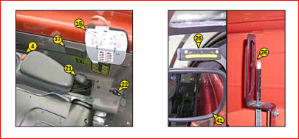22 – stuurselectie

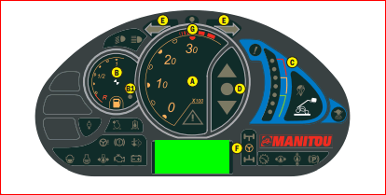

A - Toerenteller

B - Brandstofmeter

C - Lengte stabiliteit controle

E - Knipperlichten

F - Waarschuwingslampjes voor wieluitlijning

G - Digicode indicator lamp

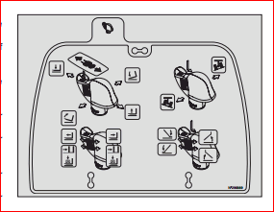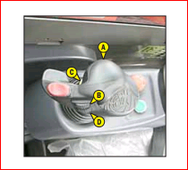

A – Joystick

B – Telescoopfunctie mast

C – Controle selectieknop voor stabilisatoren en kantelen

D – Optie functie

**Heffen / dalen van mast**.

- De hendel A naar achteren trekken om te heffen. - De hendel A naar voren duwen om te dalen.

- De hendel A naar links voor achterwaartse kanteling. - De hendel A naar rechts voorwaarts kantel.

**Mast uit / in schuiven**

- Knop B naar voren voor uitschuiven. - Knop B achteruit voor inschuiven.

OPMERKING: De telescoop functie kan alleen volledig worden verlengd indien de

stabilisatoren worden gebruikt.

**Linker stabilisator**

- Houd de knop C ingedrukt en beweeg knop D achteruit voor intrekken.

- Houd de knop C ingedrukt en beweeg knop D naar voren voor uitzetten.

**Rechter stabilisator**

- Houd de knop C ingedrukt en beweeg de knop B achteruit voor intrekken.

- Houd de knop C ingedrukt en beweeg de knop B naar voren voor uitzetten.

OPMERKING: De stabilisatoren kan alleen worden uitgezet als de telescoopmast is ingeschoven

en de hefhoek van de giek 62 ° is.

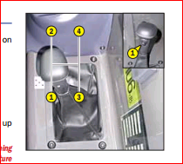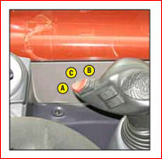**Rijrichting Versnelling**

A – vooruit rijden 1 / 4 - versnelling  
C – Neutraal   
B – Achteruit rijden 1 – Drukknop

voor ontkoppeling

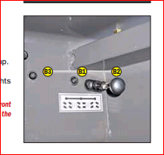

**Stuurrichting**B3 – Krab besturing  
B2 – Korte draaicirkel  
B1 – Alleen voorwielen gestuurd.

**Starten van motor**

1. Rijkeuzehendel op neutraal, handrem vastzetten.

2. De sleutel op 1 draaien. Contact gaat aan.

3. Draai door naar gloeistand. Ca. 5 seconden laten gloeien.

4. Sleutel doordraaien om te starten.

5. Motor maximaal 15 seconden laten aanslingeren.

6. Wanneer motor aanslaat, sleutel loslaten.

7. Motor ca 5 min. warm laten draaien.

**Stoppen van motor**

1. Sleutel naar stand **(O)** draaien.

**Rijden en sturen**

1. Controleer of de lepels vrij zijn en hef de lepels ca 30cm boven de grond.

2. Trap rempedaal in, handrem loszetten.

3. Zet de rijkeuzehendel in de gewenste rijrichting.

4. Laat het rempedaal los en geef beetje gas, de verreiker begint te rijden.

6. Pas de rijsnelheid aan naar de werkomstandigheden.

**Last verplaatsen**

1. Rij met de verreiker richting de last.

2. Stop met rijden, ca 1 meter voor de last.  
3. Breng de lepels op de gewenste, horizontale, hoogte om de last op te tillen.

4. Rijd rustig de verreiker naar voren. Doorrijden tot de last bijna tegen het lepelbord komt.

5. Stop met rijden, trap rempedaal in en hef de last ca 30cm van de grond.

6. Begin pas te rijden als je er zeker van bent dat de last stabiel op de lepels staat.

7. Rijd beheerst met de verreiker naar de plaats van bestemming. Indien de last het zichtveld vult,

rij dan achteruit of vraag iemand om aanwijzingen te geven.

8. Rijd nooit met de last op hoogte, kantel gevaar in bochten.

9. Gebruik de nivellering en stabilisatoren op zachte en niet vlakke ondergrond om de verreiker recht te zetten om de last op hoogte te pakken of weg te zetten.

**Na afloop van werk – Veilig parkeren**

1. Laat geen last op de lepels staan.

2. De verreiker moet op stevige, vlakke ondergrond staan.

3. Zet de rijrichting keuzehendel op neutraal.

4. Trek handrem aan.

5. Plaats de lepels vlak op de grond, voor en achterzijde.

6. Stop de motor en sluit de verreiker af.